**022-F-StringLookupTest-U-D-B测试用例文档**

**测试目标：**验证查找等按钮功能是否实现

**重要级：**中

**优先级：**高

**测试背景：**IDE已经完成了查找、替换的功能

**前置条件：**程序有“全局查找”“顺序查找”“替换”“全局替换”四个按钮

**测试环境：**Window 10

**测试阶段：**单元测试

**自动化标识：**False

**测试步骤：**

依次点击四个功能按钮。

**预期结果：**

四个按钮均能打开对应界面。

**预期测试工作量：**5min

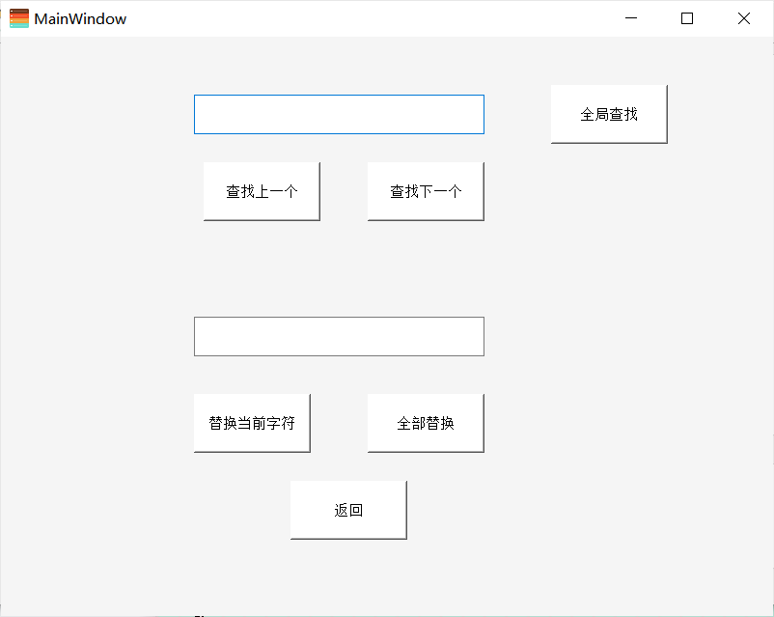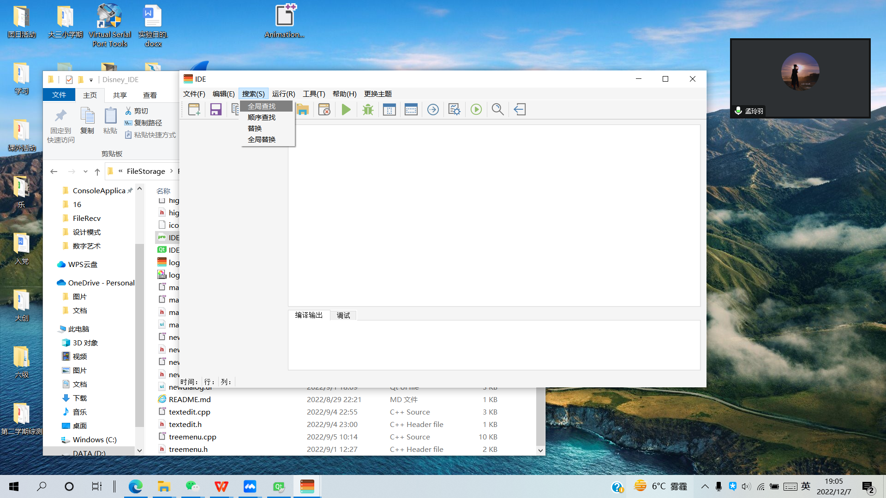**实际结果：**

仅有全局查找可打开功能界面，且该界面涵括查找和替换的所有功能，与预期结果不符。

**测试结论：**

与预期结果不符。